Министерство образования Республики Беларусь Учреждение образования
«Брестский государственный технический университет» Кафедра ИИТ

Лабораторная работа №5
По дисциплине: «Модели решения задач в интеллектуальных системах»

По теме: «Многослойный персептрон для классификации рукописных символов на персональном наборе данных: softmax, кросс-энтропия и устойчивость к шуму»

Выполнил:
студент 4 курса
группы ИИ-25
Горбат Г.А.
Проверил:
Андренко К.В.

Брест 2026
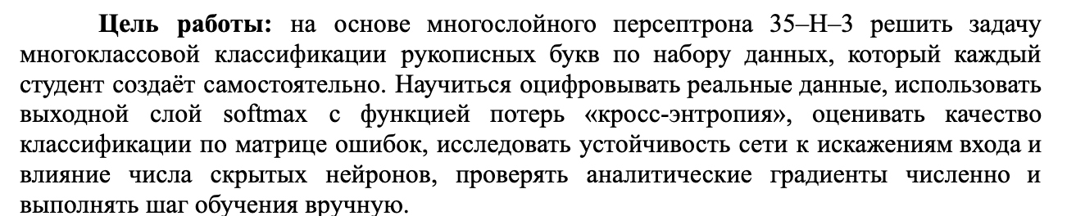

Результат работы программы:
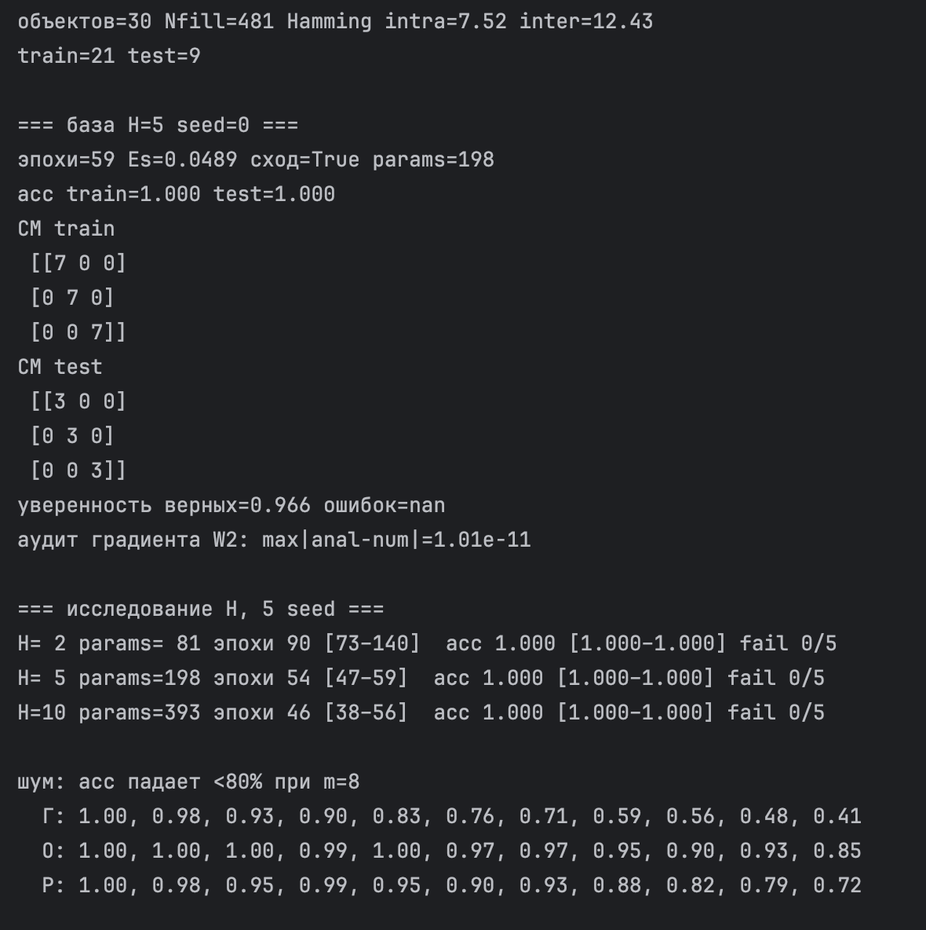
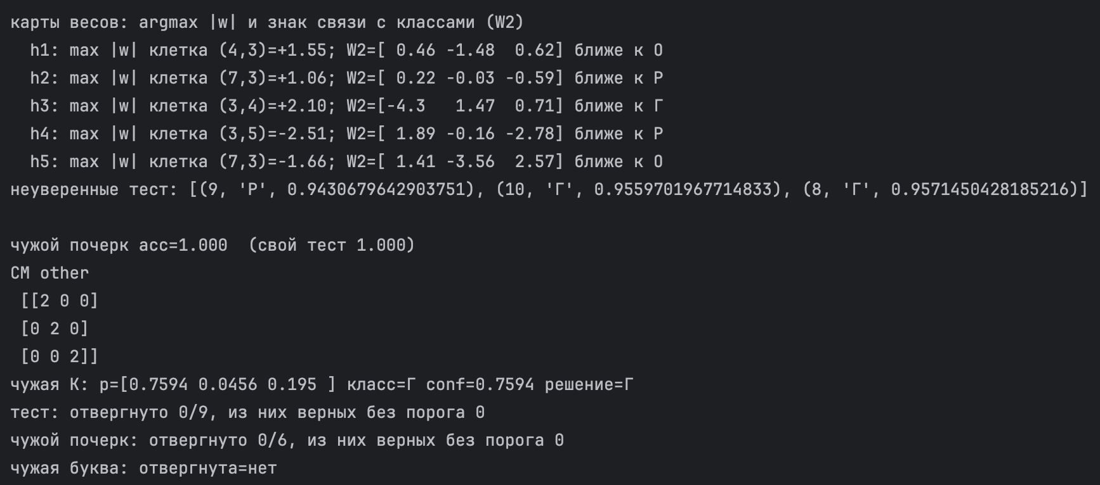
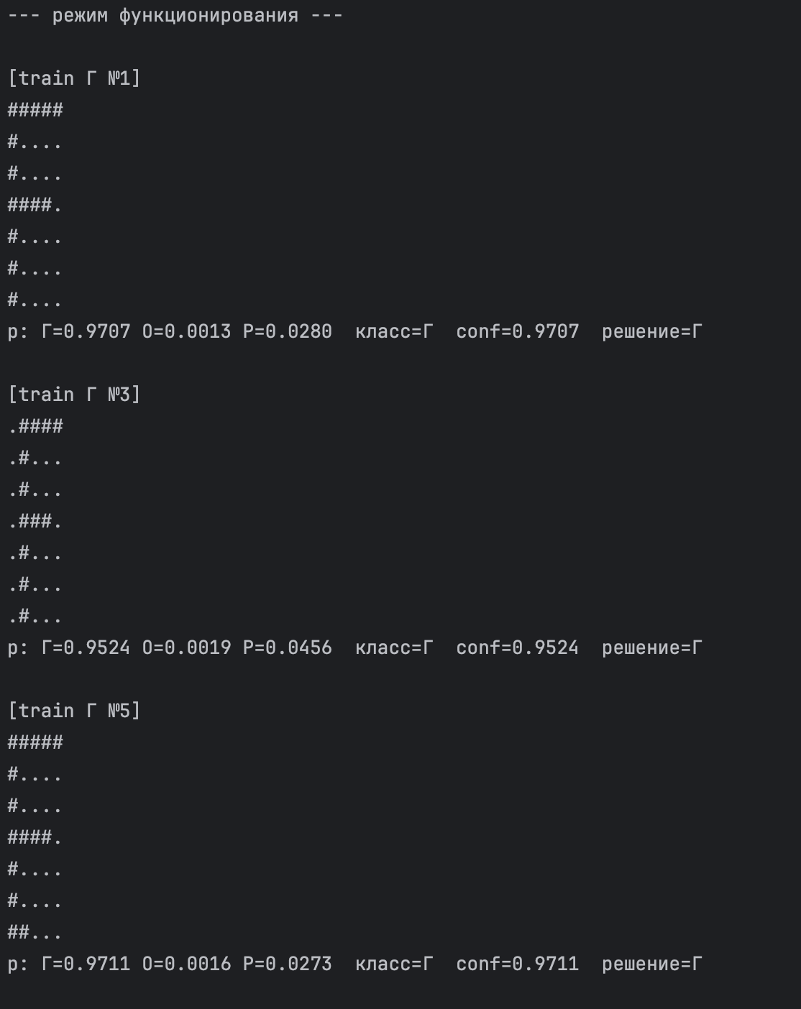
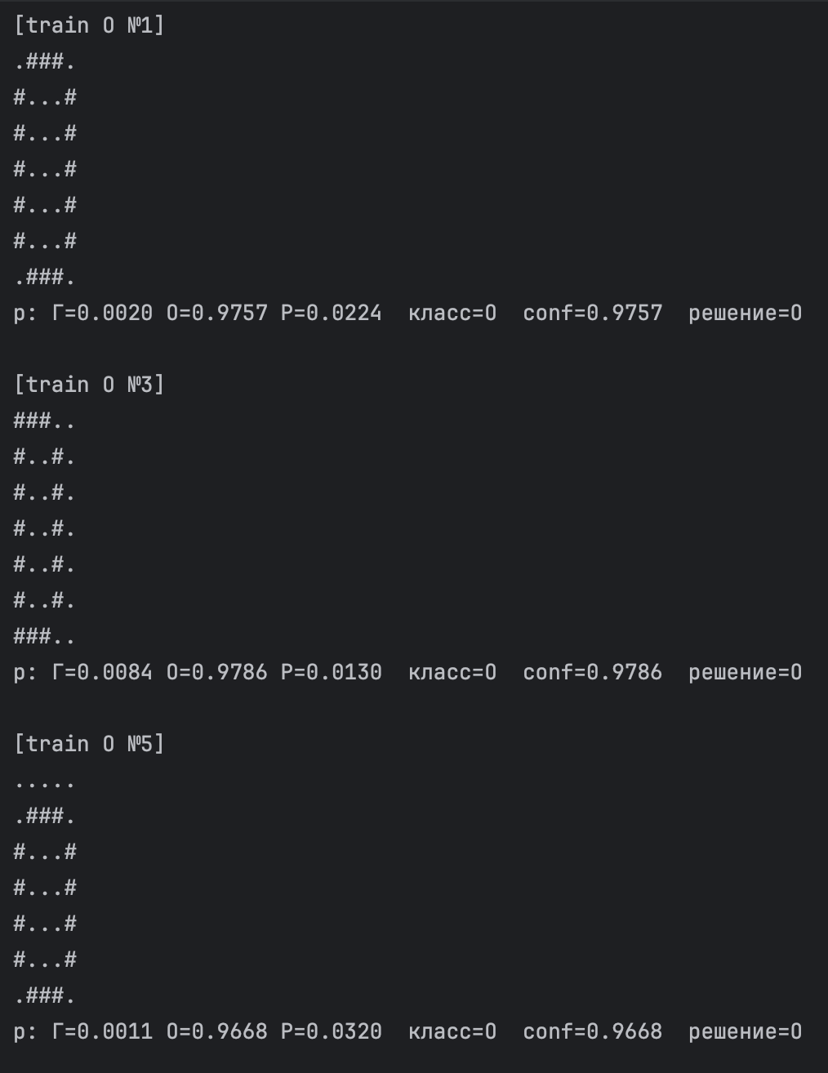
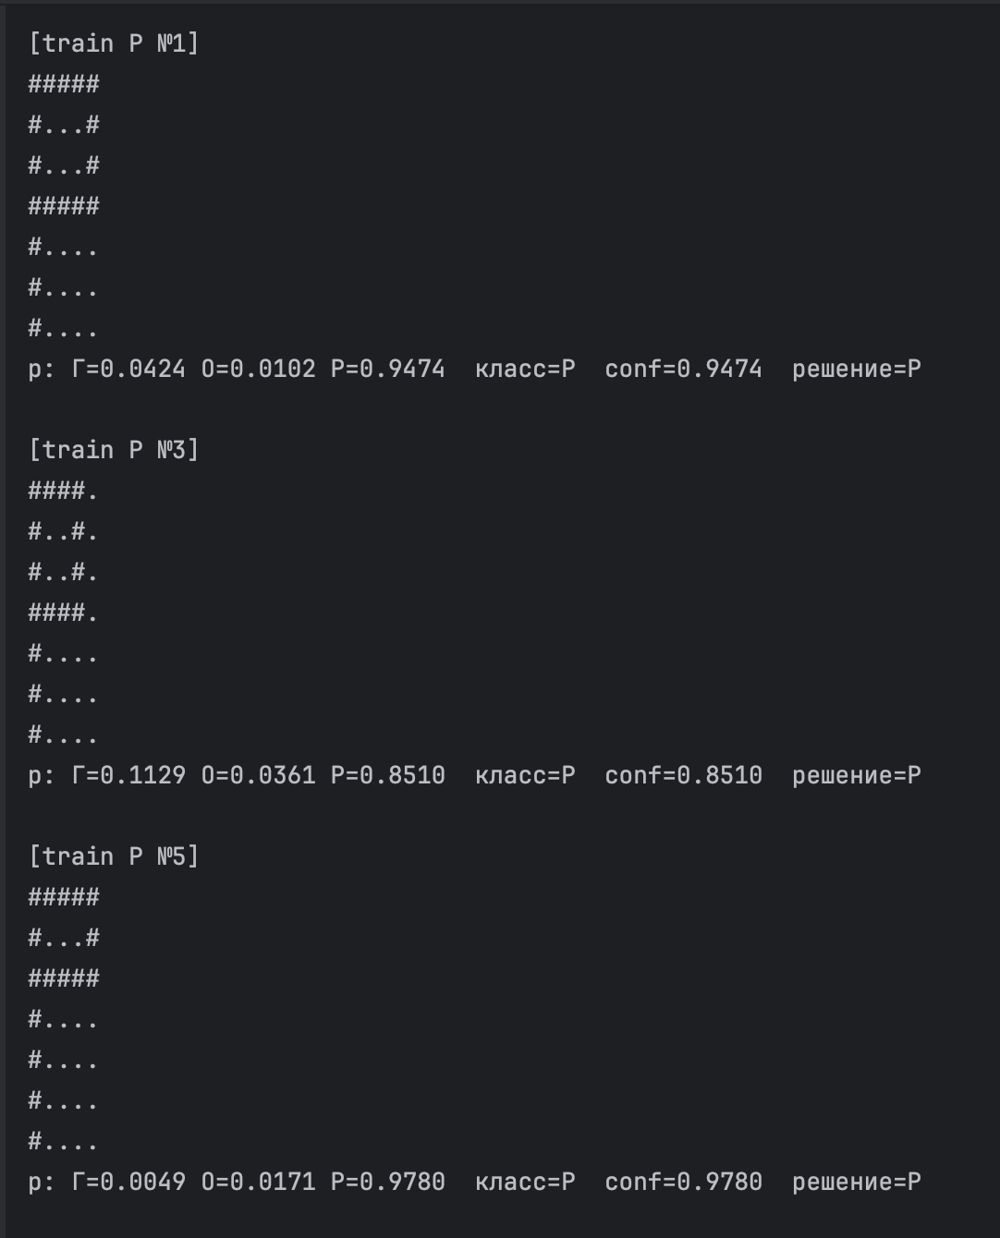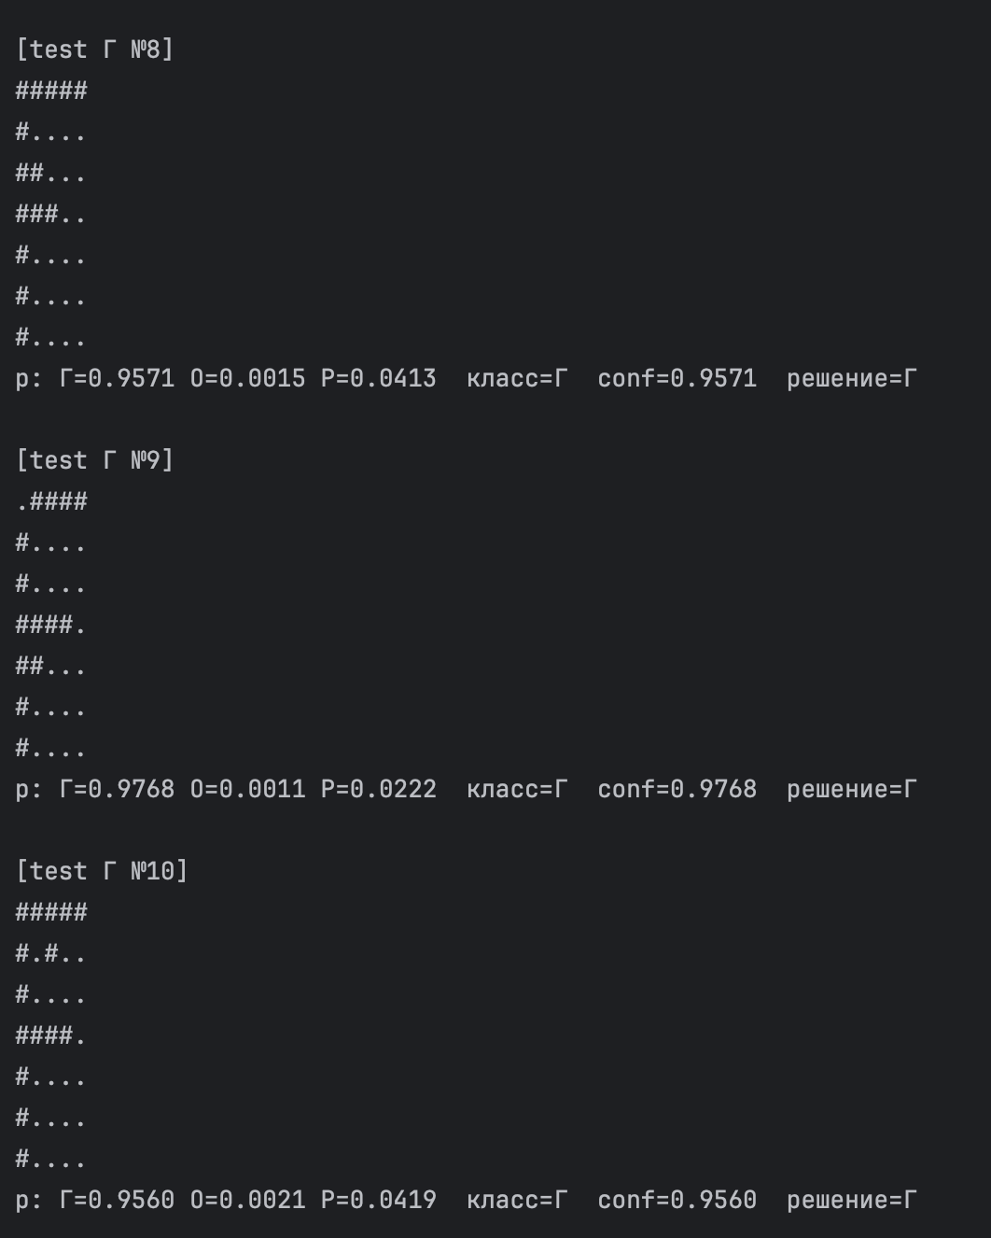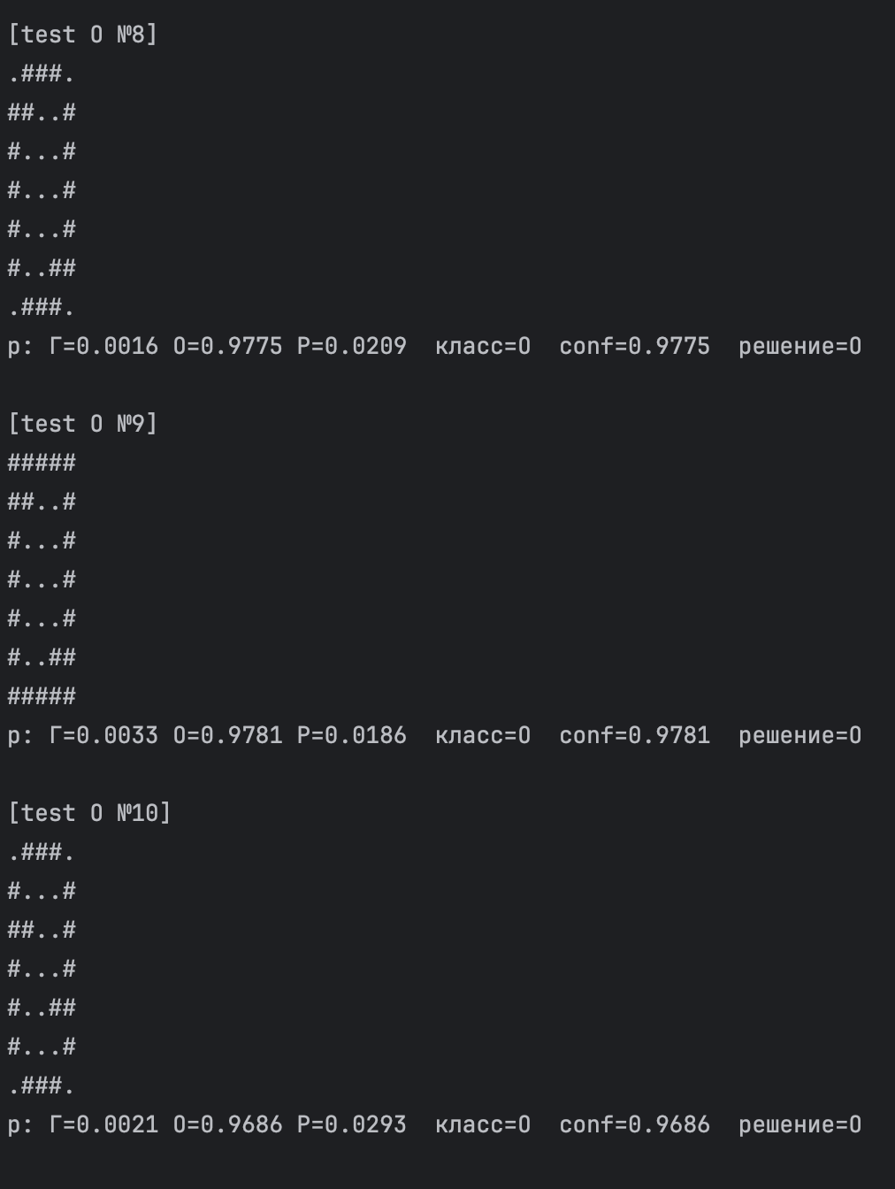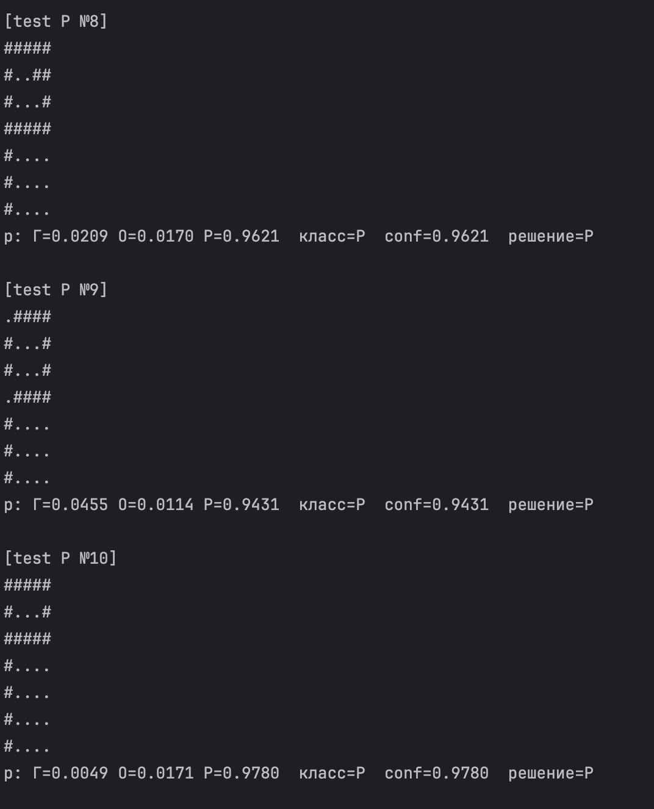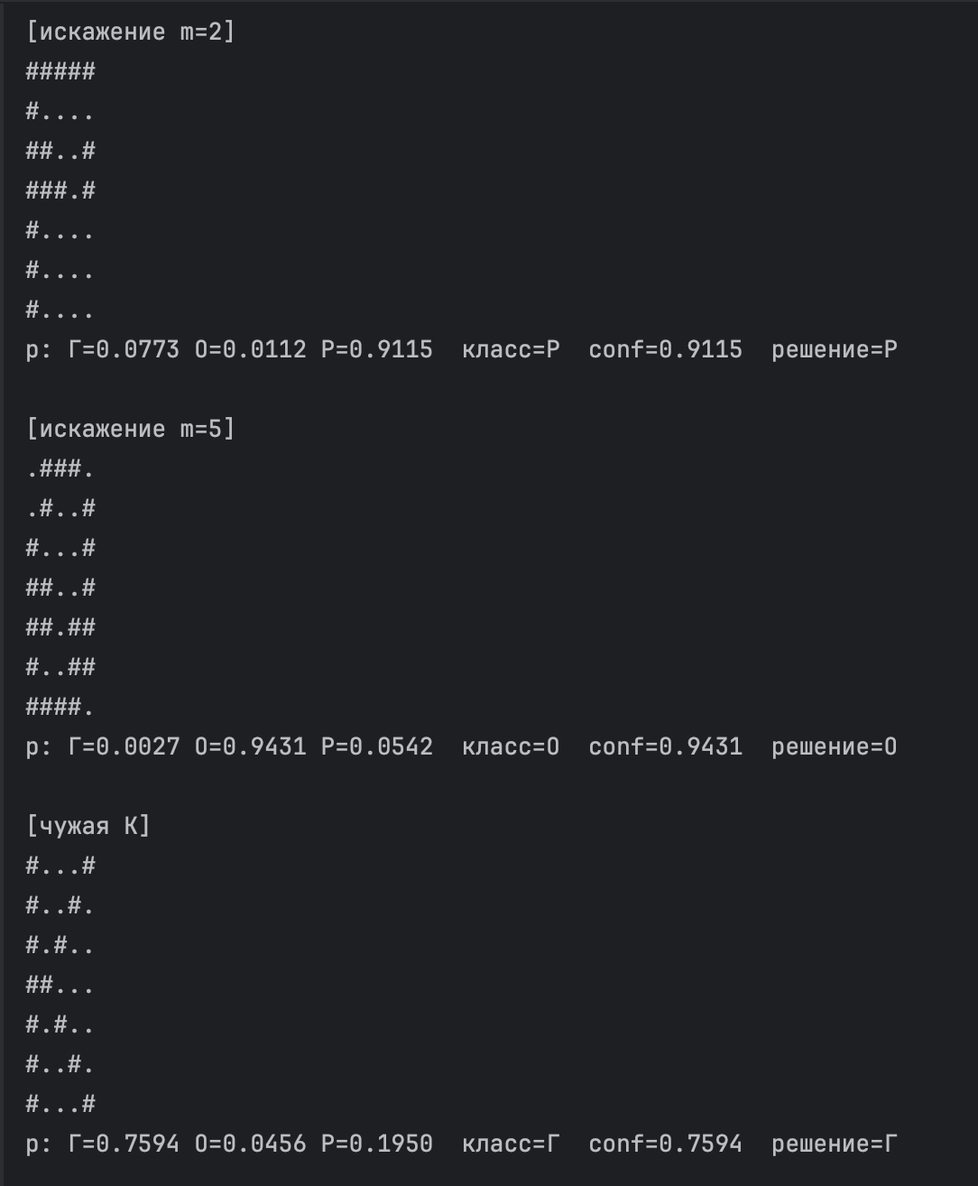
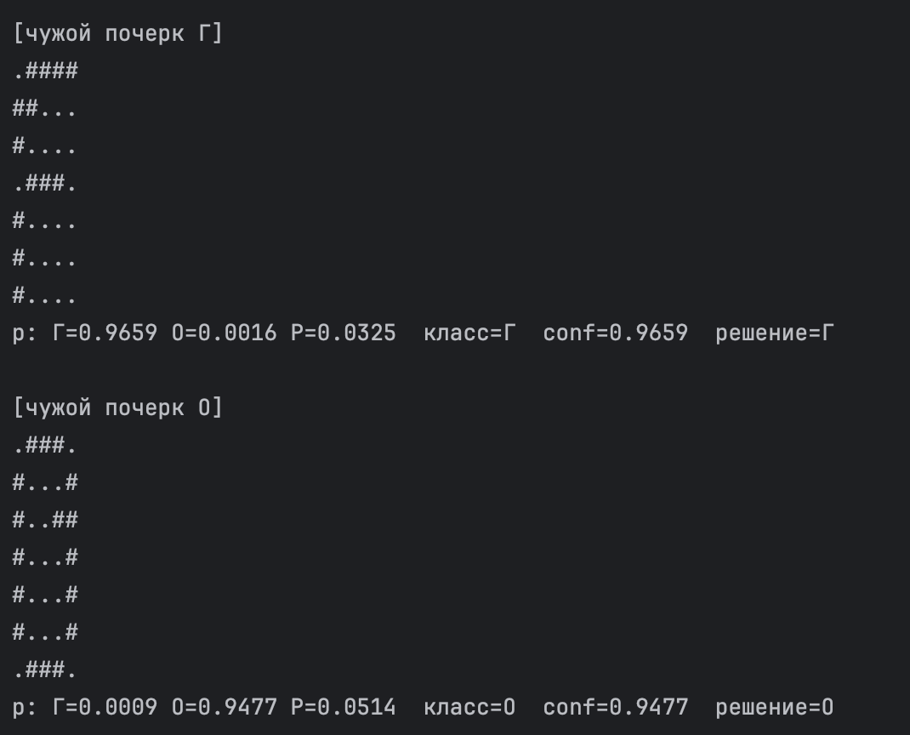

Визуализация:
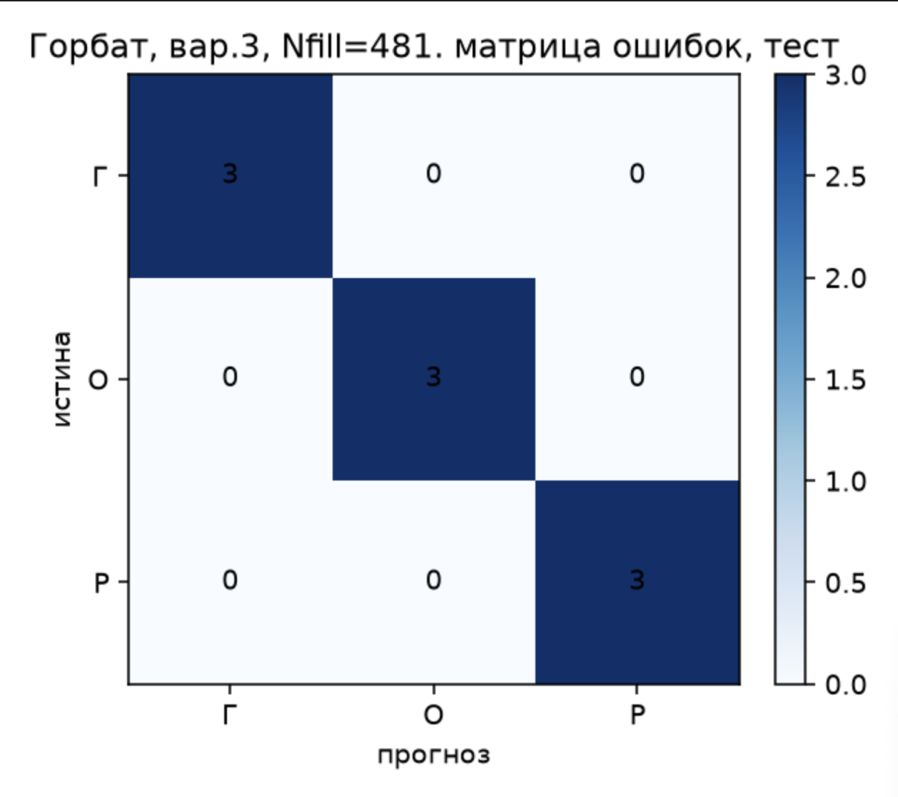
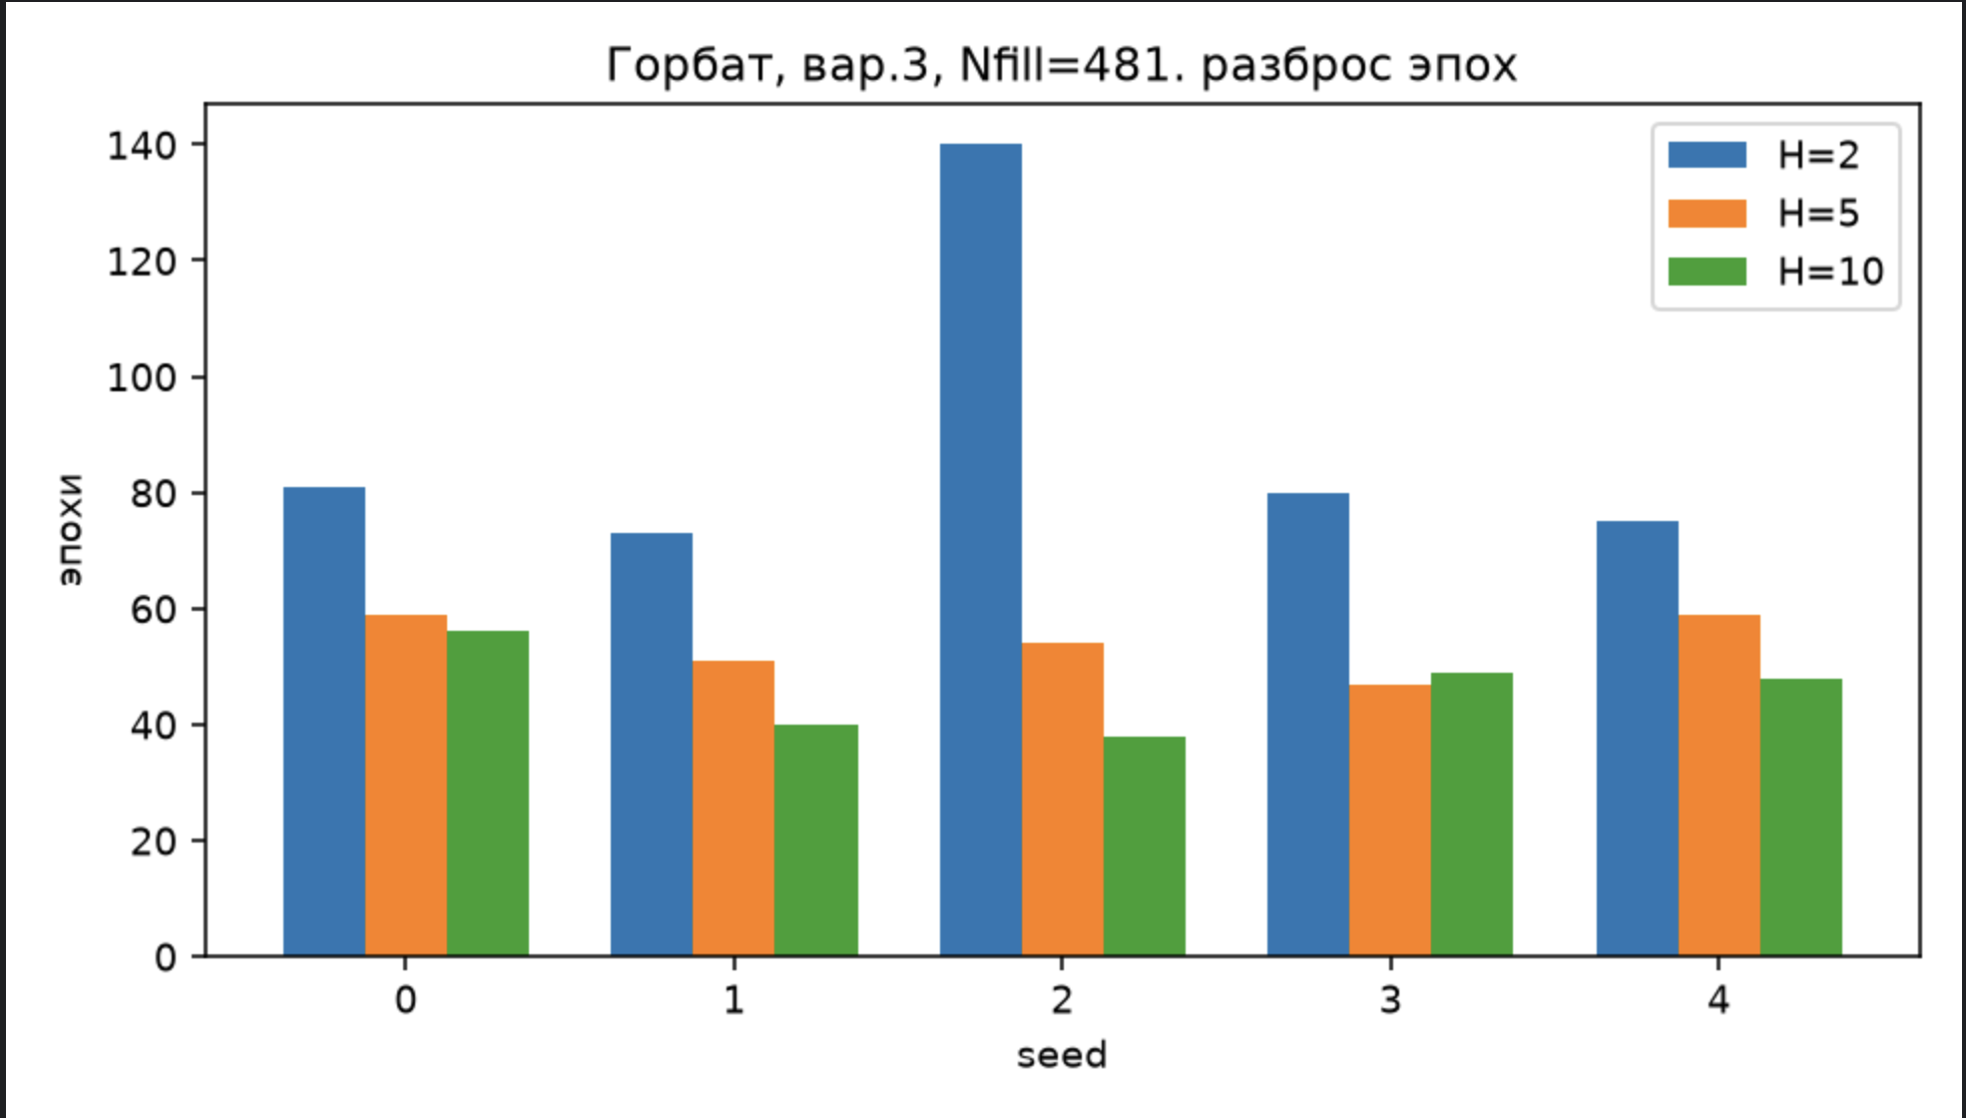
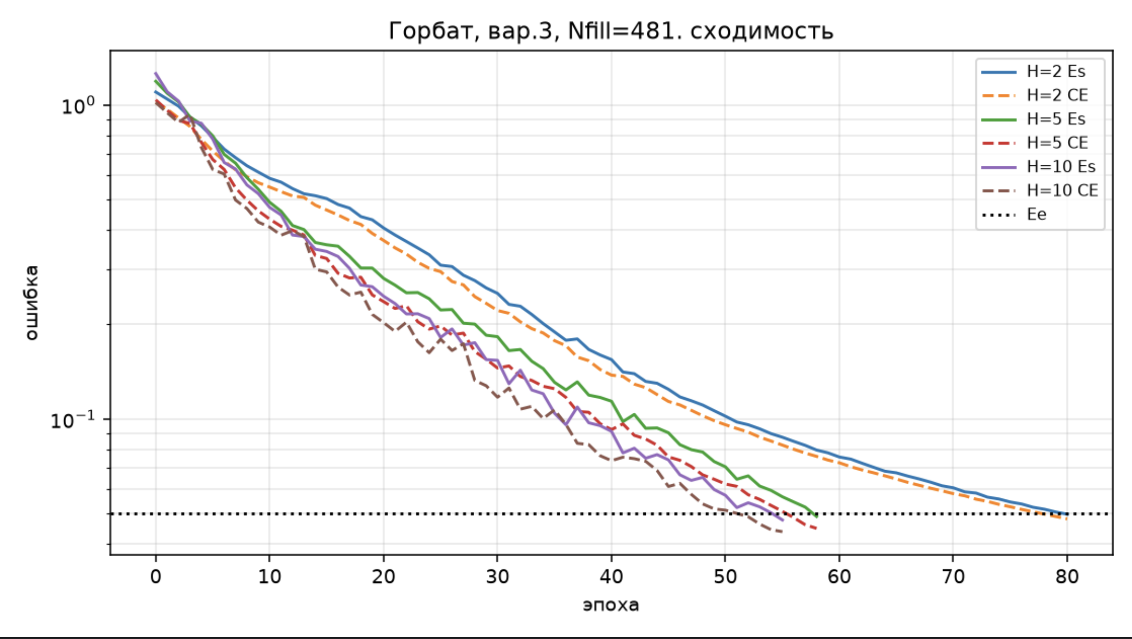
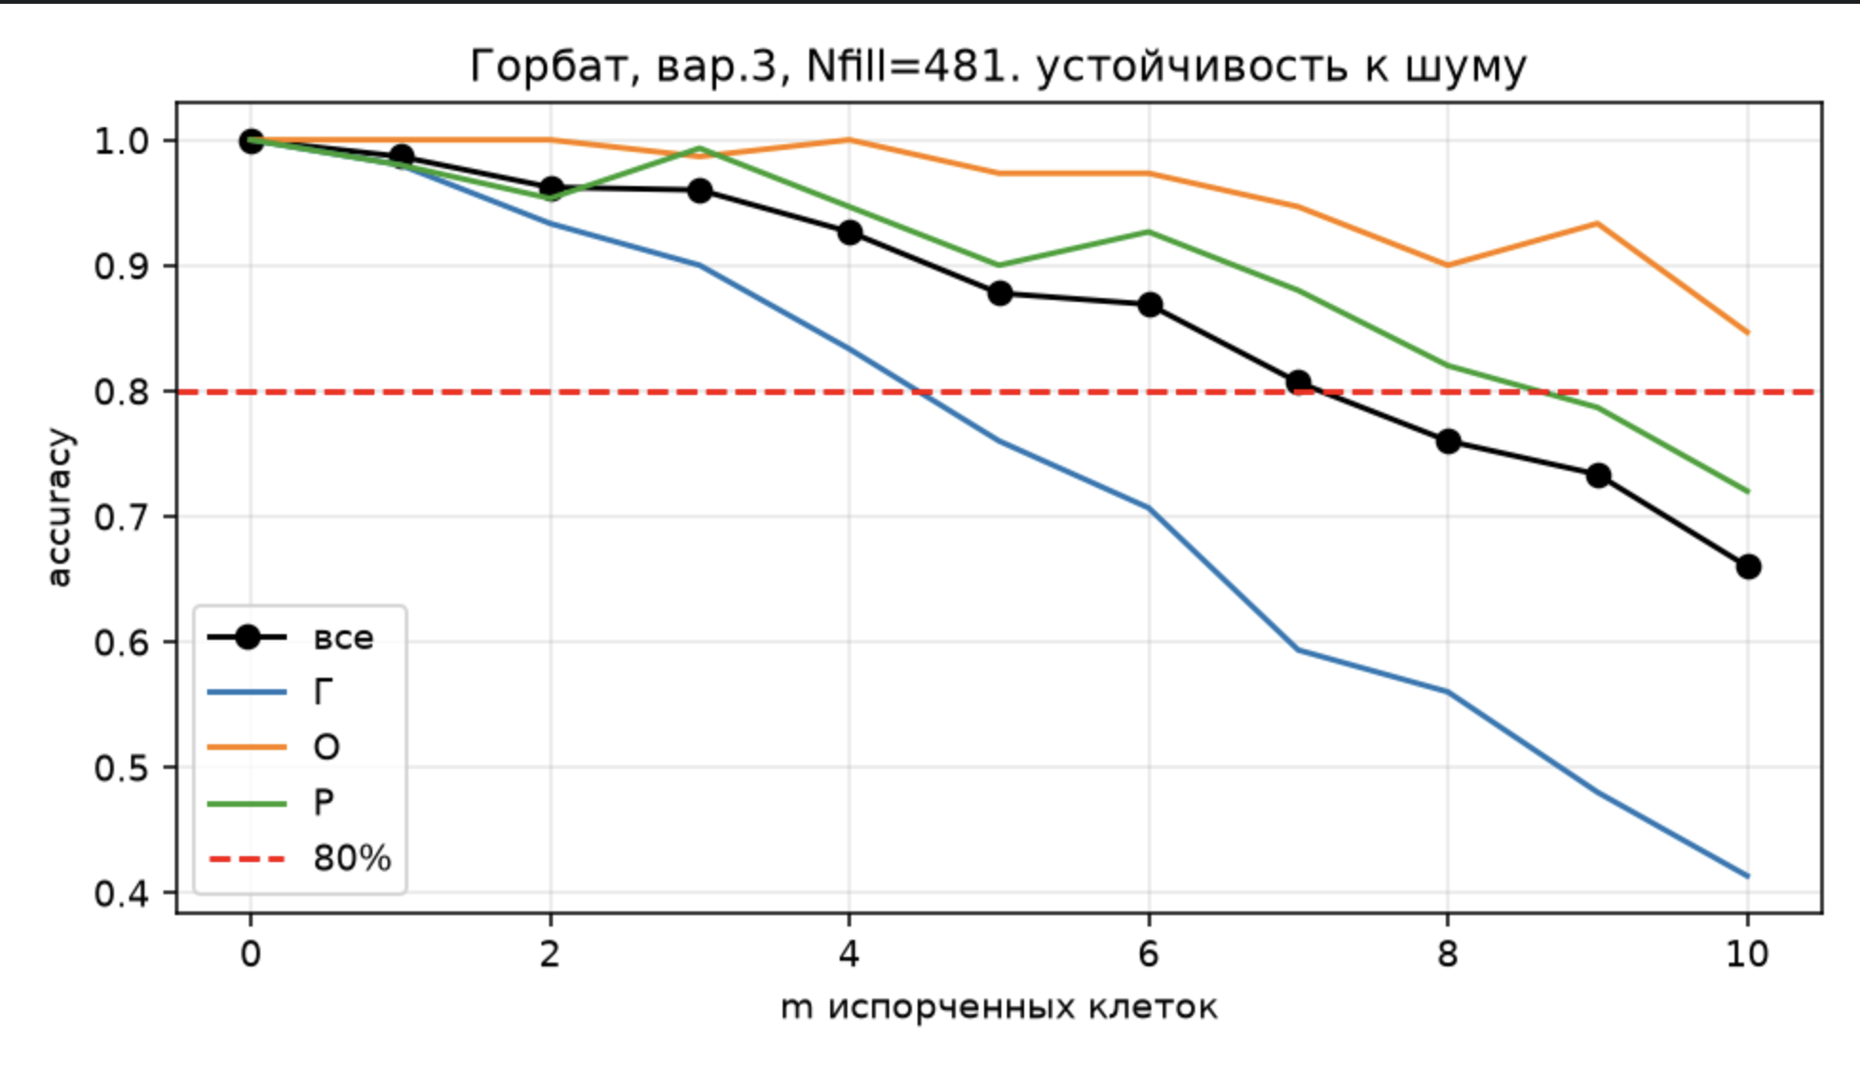

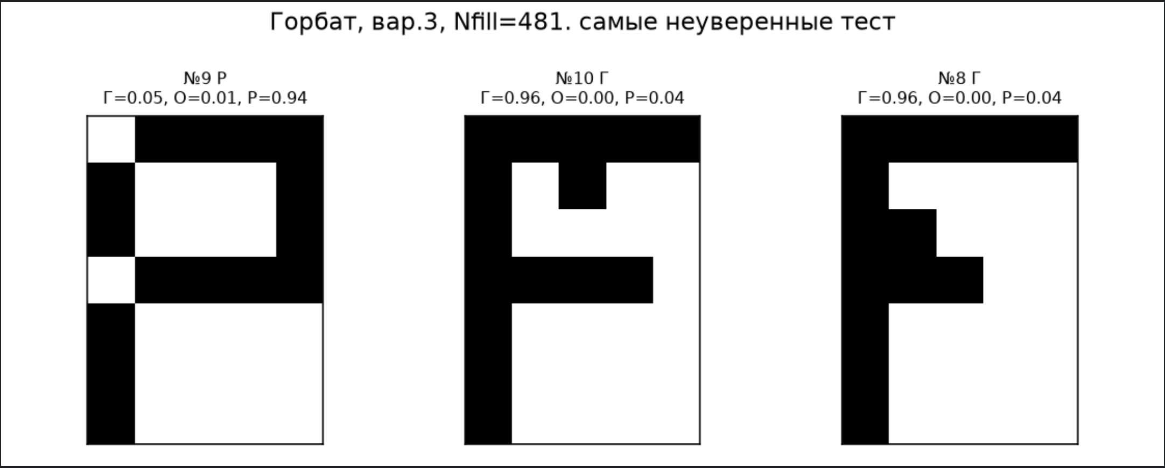
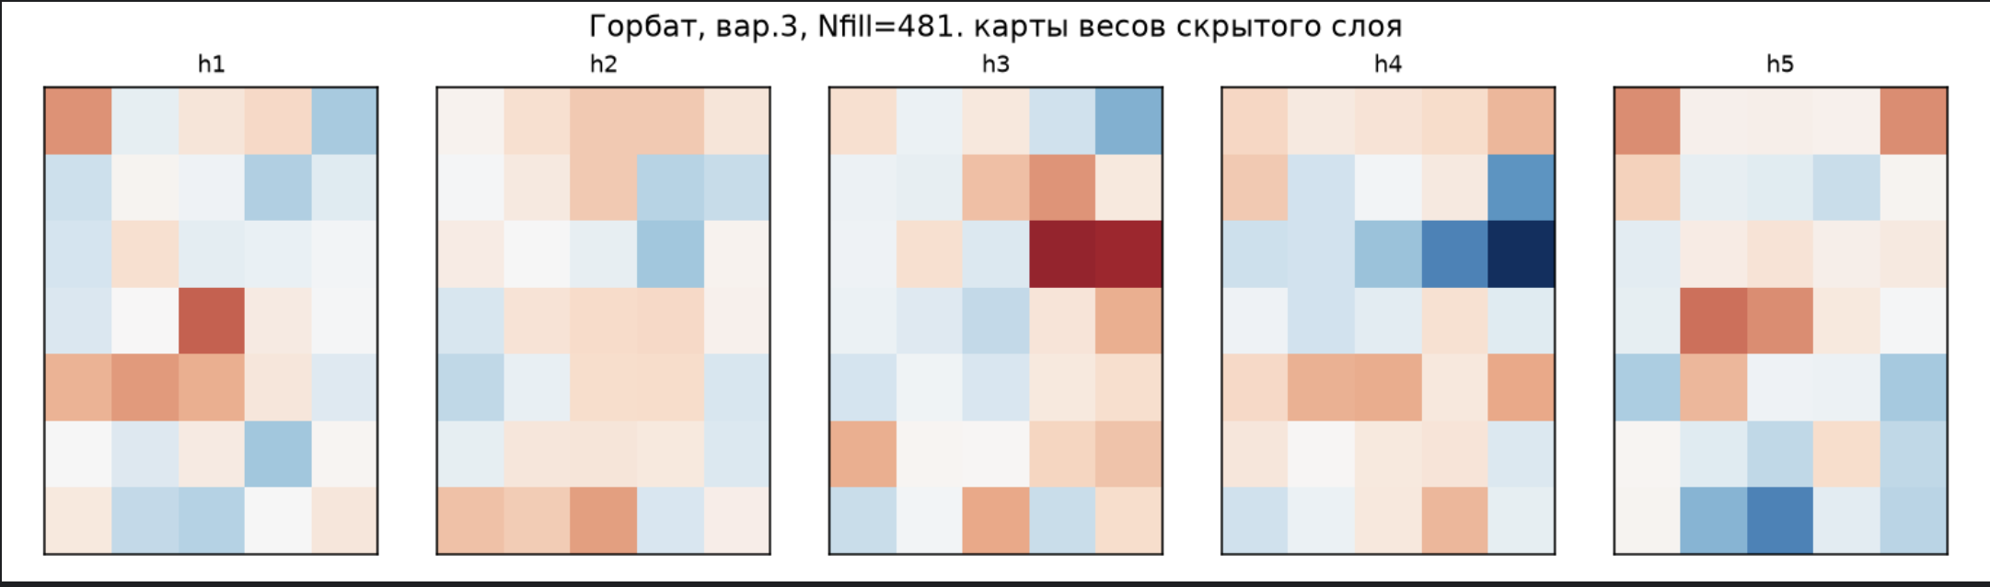

DATASET.TXT:
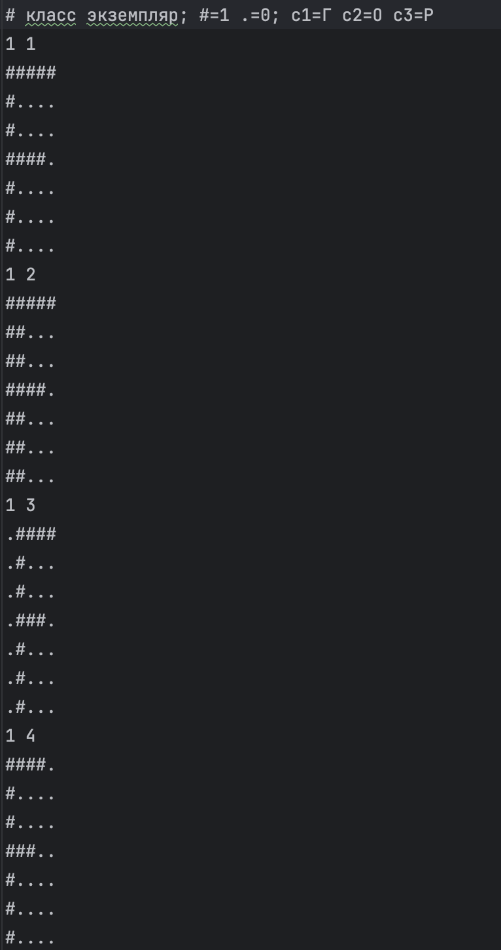
Контроль качества:
Nfill = 481 (сумма единиц по 30 объектам).
Среднее попарное расстояние Хэмминга:
внутри класса: 7.52 (≥ 3, копии нет);
между классами: 12.43.
Классы разделимы, внутри есть вариации (наклон, сдвиг, толщина).

Рукописные расчеты:

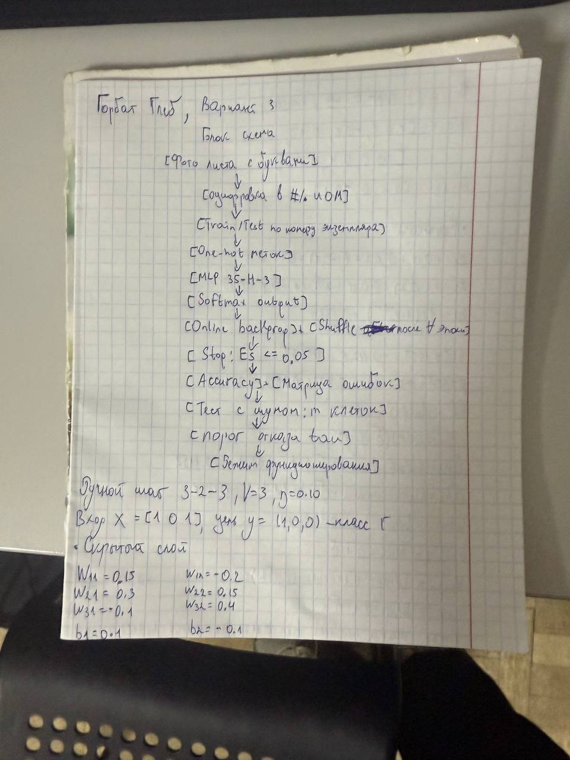
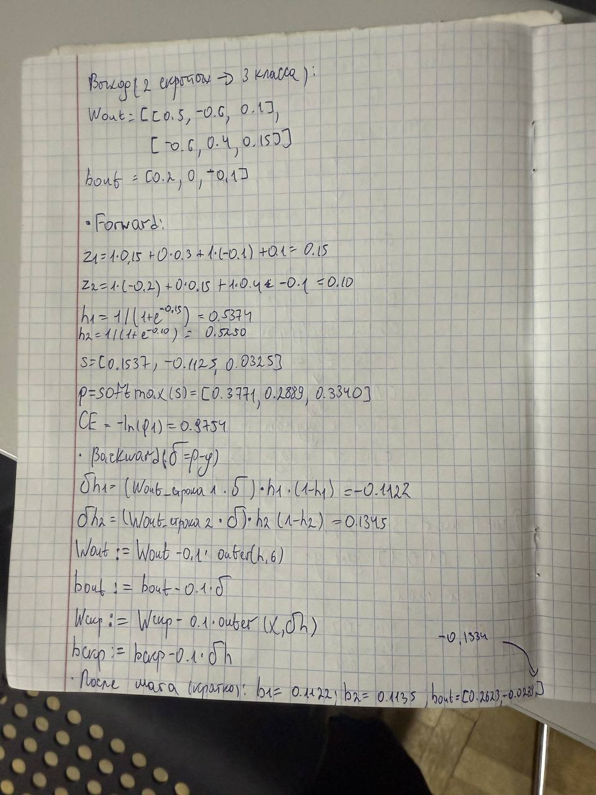

Ответы на вопросы:
1. На чистом тесте ошибок нет. Путаница Г↔Р всплывает при шуме: m=2 на Г №8 даёт Р (0.91). Общие клетки: верхняя перекладина (1,1)–(1,5) и левая стойка столбец 1. О отличается замкнутым контуром. Так же отличаем на листе: у Р чаша справа, у Г её нет.
2. Больше H - меньше эпох (90 → 46). Тестовая acc у всех 1.0. На 9 примерах 1 ошибка = 11.1 п.п., конфигурации не различить. Наименьшее H=2 не уступает.
3. Три взаимоисключающих класса, сумма вероятностей 1. Независимые сигмоиды+MSE/BCE не нормируют p и могут дать «и Г, и Р». CE+softmax: δ = p - y, нет затухания y(1-y) на выходе.
4. Падение нелинейно: малые m сеть переживает (запас по Хэммингу inter=12.4), после m≈5–8 инверсии бьют в признаки Г/Р. Г хрупче (открытая форма ближе к Р). Карты: h3 сильно связан с Г (W2 = -4.3 на Г).
5. h3: клетка (3,4)=+2.10, W2 к Г очень отрицательный - детектор «не-Г» / контраст. h1 и h5 давят О (W2 к О -1.48 и -3.56). Однозначного «нейрон = буква» нет: представление распределённое.
6. К → Г с 0.76. Softmax всегда выбирает argmax, «не знаю» нет. τ=0.6 на этих данных цену на верных не взял (0 отвергнутых), но и К не отсёк: порог маловат против самоуверенности.
7. acc не упал (1.0 на 6 символах). На крошечной выборке это не доказательство обобщения - буквы простые и разные. Первая мера, которую стоит проверить: аугментация сдвигом на клетку (у Г/О/Р сдвиг уже в датасете).

